A. PIESE SCRISE

1. INFORMAȚII GENERALE PRIVIND OBIECTIVUL DE INVESTIȚII
  - Denumirea obiectivului de investitii: Obtinere autorizatie de construire pentru lucrari de modernizare Strada Dobrila Eugen
  - Ordonatorul principal de credite/investitor: Primăria Municipiului Suceava, jud. Suceava, Romania.
  - Ordonatorul de credite (secundar/terțiar): Primăria Municipiului Suceava, jud. Suceava, Romania.
  - Beneficiarul investiției: Municipiul Suceava, județul Suceava, Romania.
  - Elaboratorul documentației de avizare a lucrărilor de intervenție:
Proiectant de specialitate - SC TOPGEOSYS SRL Suceava
2. SITUAȚIA EXISTENTĂ ȘI NECESITATEA REALIZĂRII LUCRĂRILOR DE INTERVENȚII
2.1. Prezentarea contextului: politici, strategii legislație, acorduri relevante, structuri instituționale și financiare
Prezenta documentatie este elaborata la cererea Beneficiarului în baza temei de proiectare, în scopul stabilirii starii tehnice a tronsoanelor de drum analizate in vederea proiectarii si executarii lucrărilor de modernizare pentru punerea în siguranță a tronsoanelor de drum și asigurarea desfașurării traficului în condiții de siguranță și confort in conditiile dezvoltarii durabile.
Municipiul Suceava, Municipiul Suceava se află în extremitatea nord-estică a României, în Podișul Sucevei, subdiviziune a Podișului Moldovei, la o altitudine medie de 325 metri. Localitatea se găsește la intersecția drumurilor europene E85 și E58, la distanțele de 432 km pe șosea și 450 km pe calea ferată de capitala țării, București.
Luând Cetatea de Scaun a Sucevei ca punct de reper, zona Sucevei poate fi localizată după coordonatele 47°39′5″ latitudine N și 26°15′20″ longitudine E..
Municipiul se invecineaza cu:
- La nord cu comuna Mitocu Dragomirnei ;
- La est cu orașul Salcea ;
- La sud cu comuna Ipotești ;
- La vest cu comuna Șcheia.
Localitatea Suceava este traversată de: șoseaua europeană E85 (DN 2), are asigură legătura rutieră cu București, față de care se află la 432 km.
Față de celelalte municipii din județul Suceava, Suceava se află la următoarele distanțe:
- Fălticeni – 25 km
- Rădăuți – 37 km
- Câmpulung Moldovenesc – 70 km
- Vatra Dornei – 110 km
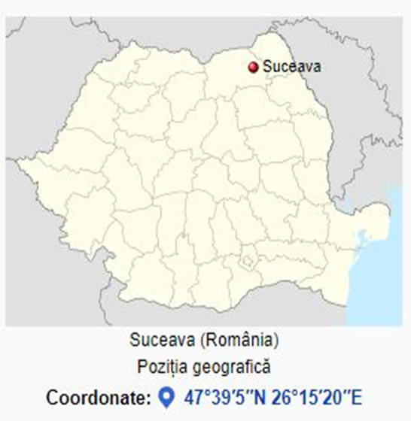 | 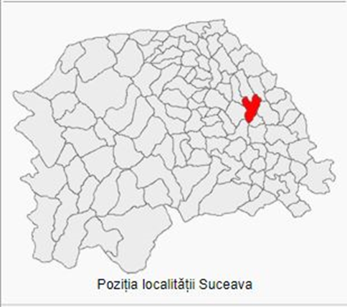  Poziția în cadrul județului Suceava

Strada care face obiectul prezentei documentații este situata în intravilan si are lungimea proiectata de 1959.00m, dispus in 6 tronsoane.
Respectarea normelor de protectia muncii pe toata perioada executiei lucrarilor prezinta o obligatie a carei indeplinire revine in exclusivitate Antreprenorului, in functie de echipamentele si tehnologiile adoptate.
Se vor respecta toate normele in vigoare privind protectia muncii.
De asemenea se vor respecta normele de prevenire şi stingere a incendiilor precum şi măsurile de prim ajutor precizate în legislaţia de vigoare specificate lucrărilor prevăzute în proiect.
Executantul va lua măsuri prin responsabilii săi autorizaţi cu sănătatea şi securitatea în muncă, pentru stabilirea tuturor măsurilor de sănătate şi securitate în muncă necesare pentru toate tipurile de lucrări proiectate în funcţie de materialele, utilajele, sculele folosite la executarea lucrărilor proiectate.
La realizarea prezentei documentatii tehnice au fost utilizate normativele tehnice si standardele in vigoare si au fost respectate legile cu privire la realizarea obiectivelor de constructii, protectia muncii si a mediului.
Normativele tehnice si standardele enumerate se vor utiliza si respecta si la executia obiectivelor mentionate in cadrul Proiectului tehnic.
În cazul în care se vor constata unele nereguli privind normativele si standardele prezentate, Antreprenorul va aduce la cunostinta Proiectantului despre acest lucru.
• O.G. nr. 43/1997(A) privind regimul drumurilor
• Ordonanţa de Urgenţă a Guvernului nr. 98/19.05.2016 şi H.G. 395/02.06.2016 privind achiziţiile publice, cu toate modificările şi completările ulterioare;
• Legea 10/1995, HG 766/1997 şi legislaţia care reglementează calitatea şi urmărirea lucrărilor în construcţii;
• Legea 255/2010, privind exproprierea pentru cauza de utilitate publica (nu este cazul);
• Normativ C167/1997 privind conţinutul şi modul de întocmire, completare şi păstrare a cărţii tehnice a construcţiei;
• Norme de întocmire a cărţii tehnice a construcţie M.O. 779/20.11.2008.
• Normativ privind documentaţiile geotehnice pentru construcţii
• Instrucţiuni privind controlul calităţii terasamentelor rutiere Ord. AND 126 / 12.09.1997;
• Norme privind protecţia mediului ca urmare a impactului drum - mediu înconjurător aprobate cu Ordinul MT nr. 44/27.01.1998 publicate în MO nr. 138 bis/06.04.1998;
• NE 012/1-2007 Cod de practică pentru producerea betonului;
• Normativ privind fundarea construcţiilor pe pământuri sensibile la umezire, indicativ NP-125-2010;
• Reglementări legale privind securitatea şi sănătatea în muncă, şi apărarea împotriva incendiilor;
• PD 197-1978 Normativ departamental pentru proiectarea antiseismica a constructiilor din domeniul transporturilor si telecomunicatiilor
SR EN 1536/2004 actualizat prin O MDRAP 995/ 2014 Executia lucrarilor geotehnice speciale.
Normele metodologice privind condiţiile de închidere a circulaţiei şi de instituire a restricţiilor de circulaţie, în vederea executării de lucrări în zona drumului public şi/sau pentru protejarea drumului, aprobate prin Ordinul comun MI-MT nr. 1112/411, publicat in Monitorul Oficial nr.397/24.08.2000.
Normativele tehnice si legislatia tehnica in vigoare care reglementeaza proiectarea si executia lucrarilor de infrastructura.
Regimul juridic. Terenul cu suprafata din acte de 5100mp (suprafata masurata de 8876mp), identic cu nr. cad. 58824, se afla in intravilanul Municipiului Suceava, Strada Dobrila Eugen, este proprietatea, este proprietatea Municipiului Suceava – domeniul public conform extras C.F. pentru informare nr. 58824/21.12.2022.
Regimul economic. Folosinta actuala a imobilului conform plan de amplasament si delimitare a imobilului: drum.
Destinatia stabilita prin P.U.G.(U.T.R.7): zona predominant rezidentiala Lm – locuinte individuale P, P+1, P+2. Functiuni complementare admise: institutii si servicii cu functiunea de locuire.
Regimul tehnic. Documentatia tehnica necesara obtinerii autorizatiei de construire pentru lucrari de modernizare Strada Dobrila Eugen, va fi intocmita de un proiectant autorizat, va fi verificata la cerintele de calitate conform Legii nr.10 privind calitatea in constructii, ce vor fi precizate de proiectant in partea scrisa si se va tine cont de concluziile expertizei tehnice.
Se vor respecta reglementarile tehnice si legislatia in vigoare.
In situatia in care lucrarea afecteaza un teren ce figureaza ca spatiu verde in Registrul local al spatiilor verzi din Municipiul Suceava, aprobat confom H.C.L. nr. 88/29.03.2018, suprafetele afectate se vor scoate din Registrul local al spatiilor verzi prin Hotarare de Consiliu Local, asa cum prevede in Legea nr.24 din 15 ianuarie 2007* privind reglementarea si administrarea spatiilor verzi din intravilanul localitatilor – REPUBLICARE.
“Schimbarea destinatiei terenurilor inregistrate in registrul local al spatiilor verzi se poate face numai prin lucrari de utilitate publica, stabilite in baza documentatiilor de urbanism, aprobate conform legislatiei in vigoare.”
Documentatia tehnica care va sta la baza emiterii Autorizatiei de construire va respecta prevederile Legii 82/1998 pentru aprobarea OG 43/1997 privind regimul juridic al drumurilor si Normele tehnice privind proiectarea, construirea, intretinerea, repararea, administrarea si exploatarea drumurilor publice, elaborate si aprobate prin Ordin al Ministerului Transporturilor.
Se va tine cont de categoria functionala a strazii, de traficul rutier, de siguranta circulatiei, de factorii economici, sociali, precum si de normele tehnice in vigoare, pentru adaptarea drumului la cerintele persoanelor cu handicap si ale celor de varsta a treia.
2.2. Analiza situației existente și identificarea necesității și a deficiențelor
Strada este situata in Municipiul Suceava si are o lungime totala de 1959.00m, dispusa in 6 tronsoane.
Conform OMT nr. 45/1998 pentru aprobarea ”Normelor tehnice privind proiectarea, construirea şi modernizarea drumurilor" drumurile se încadrează în clasa tehnică V (cu o banda de circulație).
Promovarea investiţiei va conduce la evitarea pe viitor a producerii de pagube infrastructurii rutiere. Executarea de îmbrăcăminte de beton asfaltic pe drumurile calamitate, realizarea de şanţuri pentru scurgerea apei, executarea de podeţe cu secţiuni mari de scurgere sunt o garanţie că în anii ce vor urma realizării investiţiei pagubele vor fi nule.
Pentru o buna desfășurare a traficului în zonă în condiții de siguranță și confort, cât și pentru a estompa cauzele care generează degradările, sunt necesare realizarea lucrărilor de modernizare și refacere structurii rutiere a drumurilor.

Traseul in plan
Traseul in plan se desfasoara in cadrul unui relief de altitudine medie fiind alcatuit dintr-o succesiune de curbe si aliniamente. Lungimea totala a strazii propuse spre modernizare este de 1959.00m, dispusa in 6 trosnoane. Viteza de baza (proiectare) este de 40 km/h cu restrictii in unele curbe de pana la 25 km/h – in conformitate cu STAS 10144/3-91 si STAS 863/85. Categoria drumurilor: V, conform STAS 10144-3.
Strada se va moderniza cu imbracaminte asfaltica SUPLA. Curbele vor fi tratate conform STAS 863/85, racordarea aliniamentelor facandu-se cu arc de cerc, mentinandu-se cat mai mult traseul drumului existent. Traseul proiectat este conditionat in mare parte de traseul drumului existent, traseul proiectat pastreaza in proportie de 100% traseul actual a strazii, avand o sinuozitate redusa, pentru care a fost necesara imbunatatirea elementelor geometrice ale curbelor de racordare in plan, care care sa nu conduca la lucrari importante, cum ar fi demolari si pentru a nu fi necesare corectari sau retrageri de garduri ale proprietatilor particulare.
Pe baza celor de sus amintite, se mentioneaza ca si lucrari prevazute in proiect, se imbunatatesc conditiile de circulatie si nu intervin modificari in cee ace priveste amenajarea teritoriului, lucrarile proiectate, avand amplasamentul in cadrul zonei existente a drumului nefiind necesare expropieri.

Profilul longitudinal
Elementele de baza in profil longitudinal s-au mentinut cu corectiile care s-au impus, profilul longitudinal, fiind proiectat avandu-se in vedere structura rutiera adoptata. In profil longitudinal linia rosie a fost in general proiectata cu circa 10-20cm peste cota nivelului actual a strazii existente, intrucat accesele la proprietatile din zona se realizeaza la nivel.
Prin proiect s-a urmarit realizarea unor declivitati in profil longitudinal si transversal care sa asigure scurgerea si evacuarea rapida a apelor pluviale de pe carosabil catre rigole si santuri proiectate, unde este cazul.

Profilul transversal
In profil transversal strada a fost prevazuta cu urmatoarele elemente: partea carosabila are latimea cuprinsa intre 3.00 – 6.00m cu o banda, sau doua benzi de circulatie unde se indeplinesc conditiile, panta transversala a partii carosabile este de 2.5% (panta unica sau in profil acoperis). Latimea partii carosabile s-a adoptat din considerente tehnico-economice. Lungimea cumulata a Strazii, dispusa pe 6 tronsoane, este de L= 1959.00m.

Colectarea si scurgerea apelor pluviale
Nu exista elemente pentru colectarea si evacuarea apelor pluviale, acestea curgand sau baltind in lungul strazii in timpul ploilor abundente, degradand suprafata carosabila prin depuneri de noroi si infiltratii in structura rutiera.

Siguranta circulatiei, semnalizare, si marcaje rutiere
Strada analizata nu este prevazuta cu semnalizare rutiera verticala – indicatoare si nici marcaje rutiere.

2.3. Obiective preconizate a fi atinse prin realizarea investiției publice
Prin realizarea proiectului “Obtinere autorizatie de construire pentru lucrari de modernizare Strada Dobrila Eugen” se doreşte îmbunătățirea circulatiei vehiculelor dar și a persoanelor riverane drumurilor propuse spre modernizare și se îndeplinesc următoarele obiective propune:
a) aducerea structurii rutiere la parametrii tehnici corespunzători clasei tehnice a drumului si evitarea acestora de viitoare calamitati;
b) corecția și îmbunătățirea elementelor geometrice ale drumurilor - profiluri transversale și longitudinale, curbe, etc;
c) amenajarea intersecțiilor cu alte drumuri laterale și amenajarea acestora pe o lungime de maximum 25 metri;
d) execuția de sisteme colectoare și de dirijare a apelor pluviale;
e) refacerea și construcția de podețe si accesele la proprietăți;
Se consideră că prin realizarea lucrărilor prezentate mai sus, drumurile vor fi aduse intr-o stare care să corespundă cerintelor de calitate prevazute de Legea 10/1995 și anume, rezistentă și stabilitate la acțiuni statice, dinamice și seismice, siguranță în exploatare, igienă, sănatatea oamenilor, protecția și refacerea mediului.

3. DESCRIEREA CONSTRUCTIEI EXISTENTE
3.1. Particularități ale amplasamentului
3.1.a. Descrierea amplasamentului (localizare – intravilan/extravilan, suprafața terenului, dimensiuni în plan)
Lucrarea ce face obiectul prezentului studiu se va executa în România, judeţul Suceava, pe teritoriul Municipiului Suceava.
Imobilul (teren) este situat în intravilan, aflat în domeniul public al Municipiului Suceava.
Suprafaţa estimativa a terenului ce va fi ocupată este de aproximativ 5100mp, iar suprafata masurata in teren este de 8876mp.
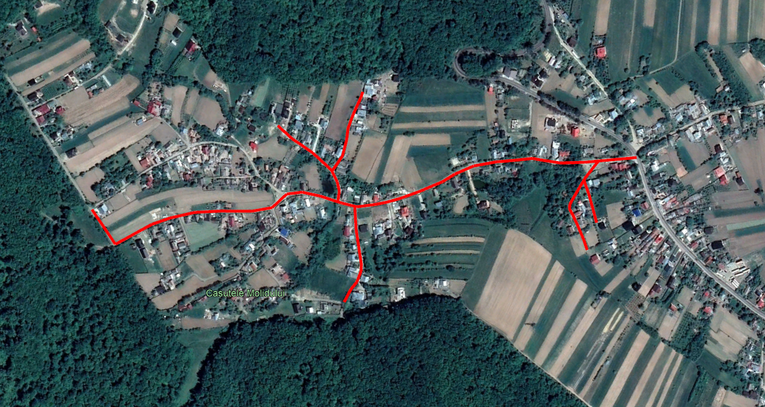
3.1.b. Relațiile cu zonele învecinate, accesuri existente și/sau căi de acces posibile
Strada in curs se va racorda la Strada 22 Decembrie 1989.

3.1.c. Datele seismice și climatice
Date seismice.
Conform hartii de la Anexa 1a, SR 11100/1-93 amplasamentul studiat se situeaza in zona cu seismicitate de 6 grade MSK.
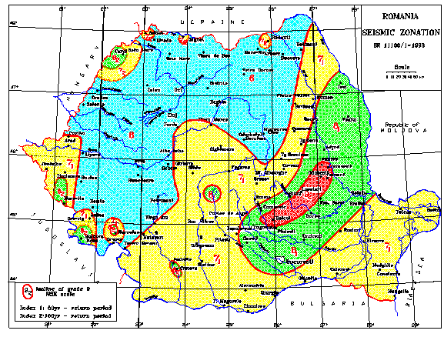

Fig.2.Zonarea seismica
Conform Normativului P100-1/2013 privind proiectarea antiseismica, amplasamentul municipiului apartine zonei seismice care se caracterizeaza printr-o valoare ag=0,20g si o perioada de control (colt) a spectrului de raspuns Tc = 0.70s (dupa harta cu zonarea seismica a teritoriului Romaniei-valori de varf ale acceleratiei terenului pentru proiectare (prezentate mai jos).

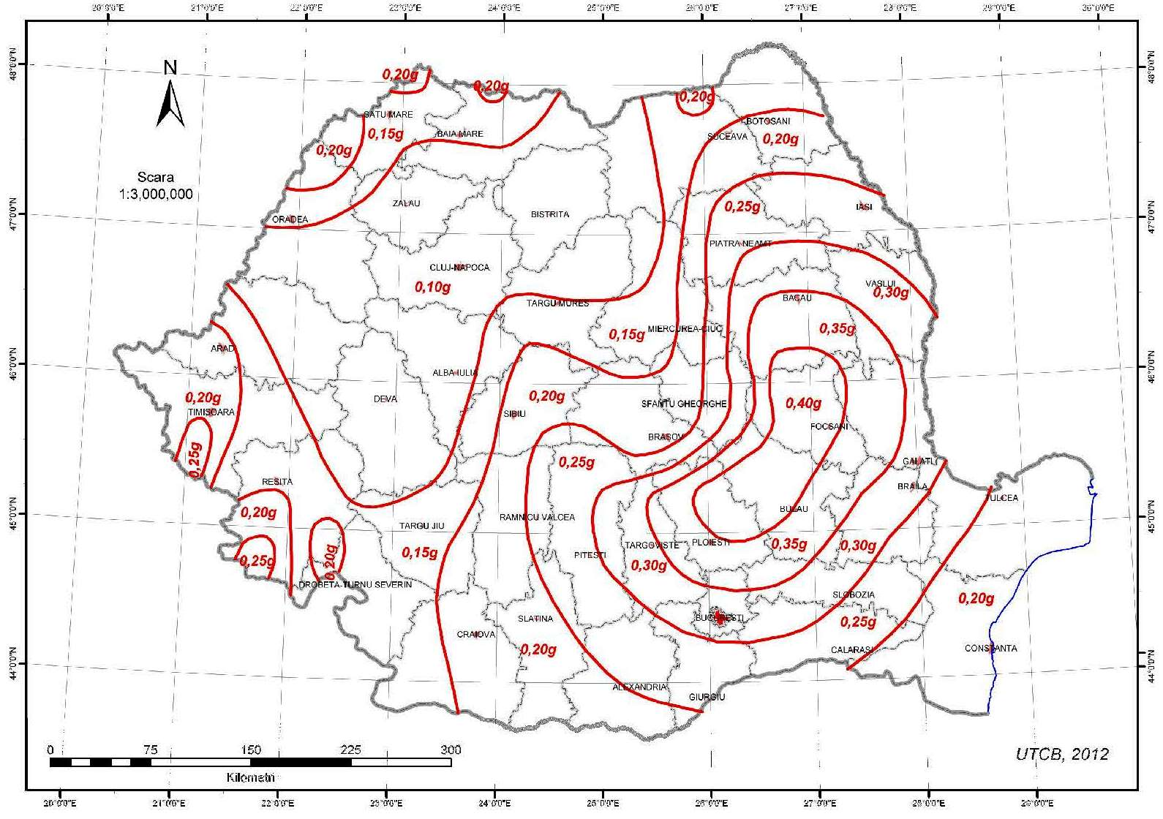
Fig.3.Zonarea valorii de varf a accelearatiei terenului pentru cutremure avand IMR = 100 ani
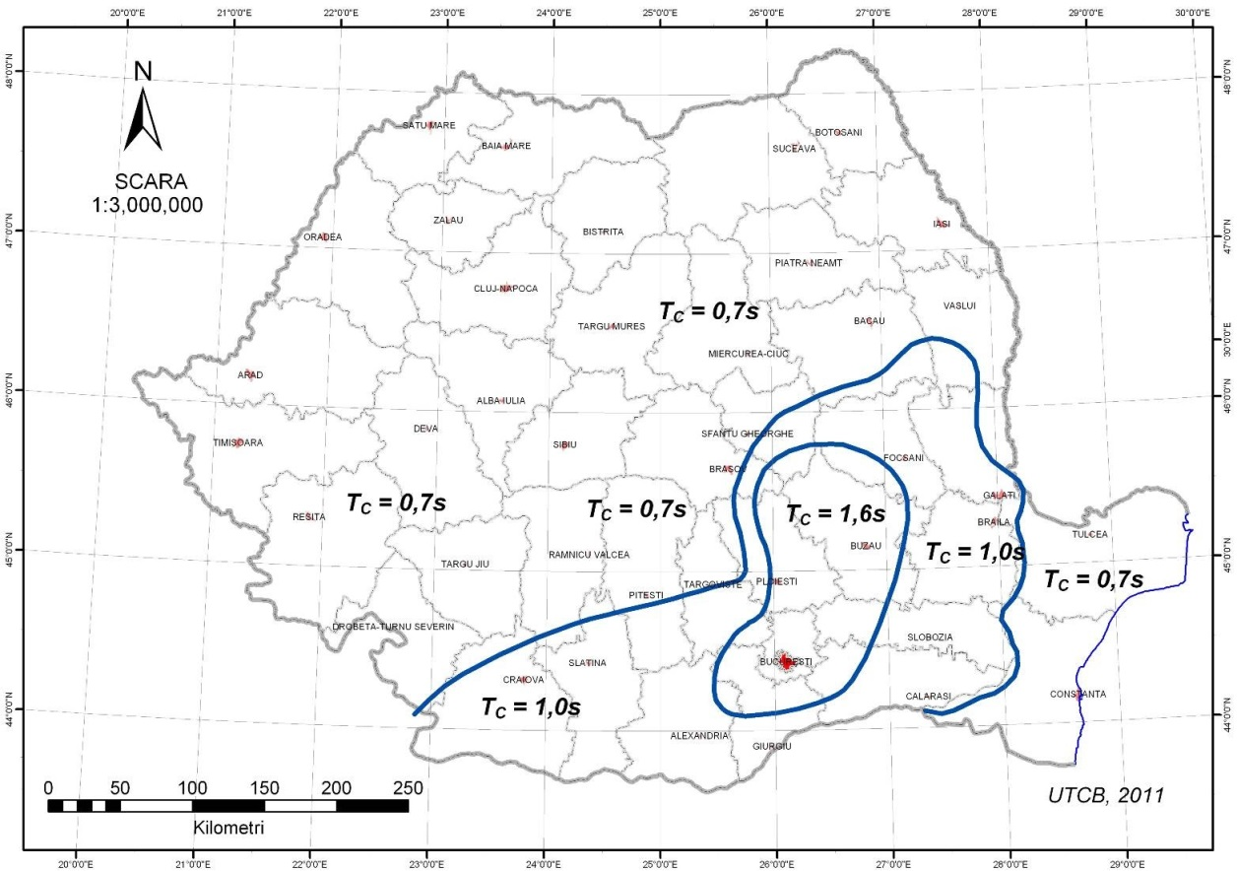
Fig.4.Perioada de control (colt) a spectrului de raspuns Tc.
Date climatice.
Amplasamentul aparține zonei de climat temperat-continental cu puternice influențe baltice, ceea ce conferă un regim de precipitații bogat atât pe timpul iernii, cât și pe timpul verii. Cantitățile de precipitații sunt destul de reduse, 500-700 mm/an, cu valori mai ridicate (600 -700) in lunile de vară (iunie – iulie) si valori mai scăzute în lunile de iarna - începutul primăverii (ianuarie – februarie - martie).
Adancimea maxima de inghet este de 100-110 cm conform STAS 6054/77, privind "Zonarea teritoriului Romaniei dupa adancimea de inghet – adancimi maxime de inghet",prezentate in harta de mai jos:
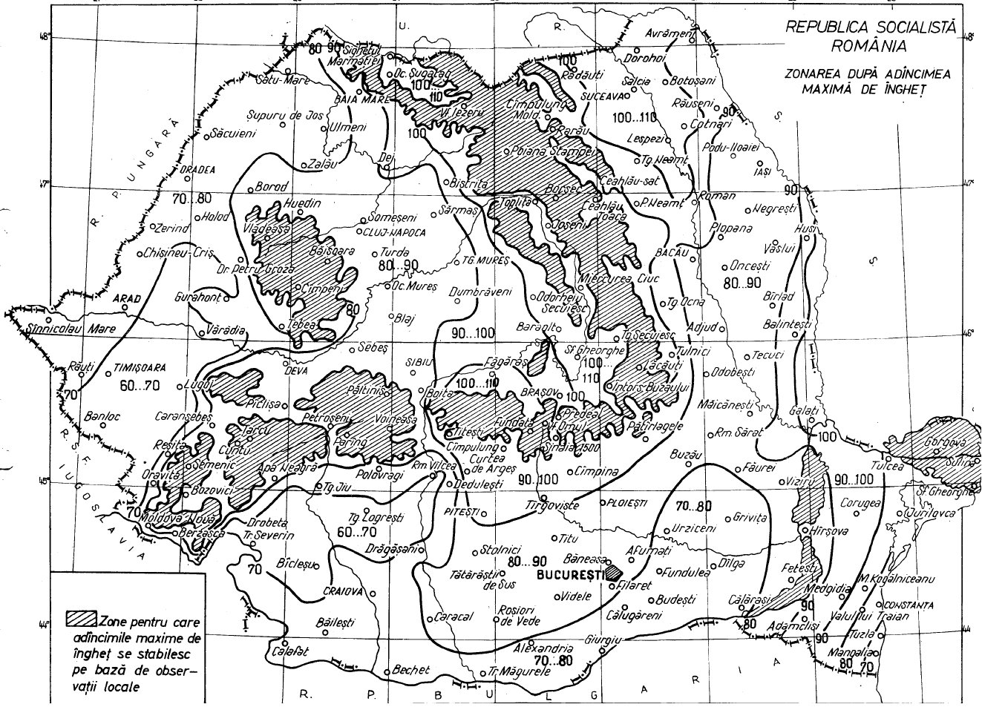
Fig.5.Zonarea dupa adancimea de inghet
Tipul climatic dupa repartitia indicelui de umiditate Thorontwhite, conform STAS 1709-1/90 este II cu I_{m} = 0...20, regim hidrologic 2b.
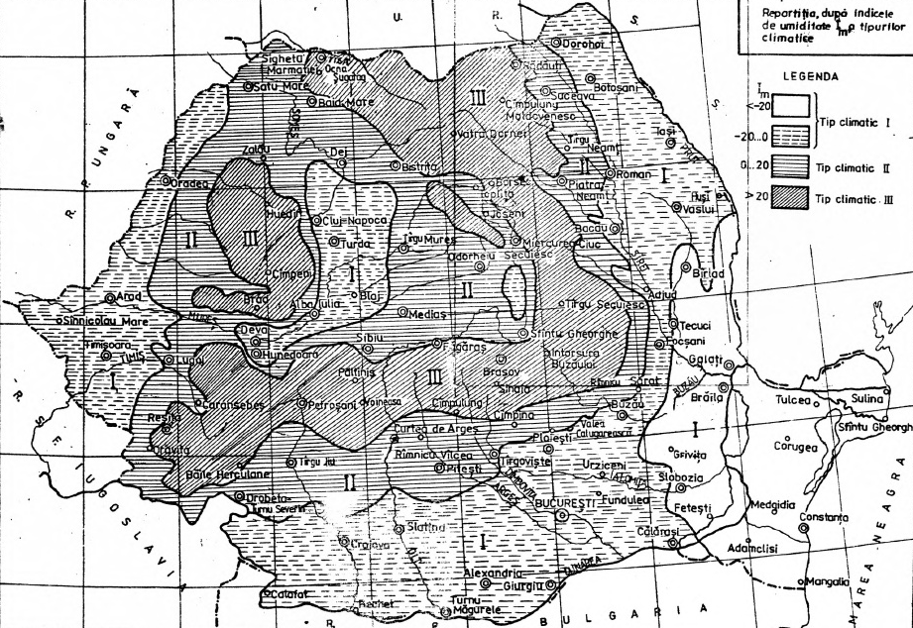

Fig.6.Repartitia tipurilor climatice dupa indicele de umiditate Im
Conform CR1-1-3-2005 incarcarea din zapada pe sol este Sz=2.0 KN/m² avand intervalul de recuperare IMR=50 ani.
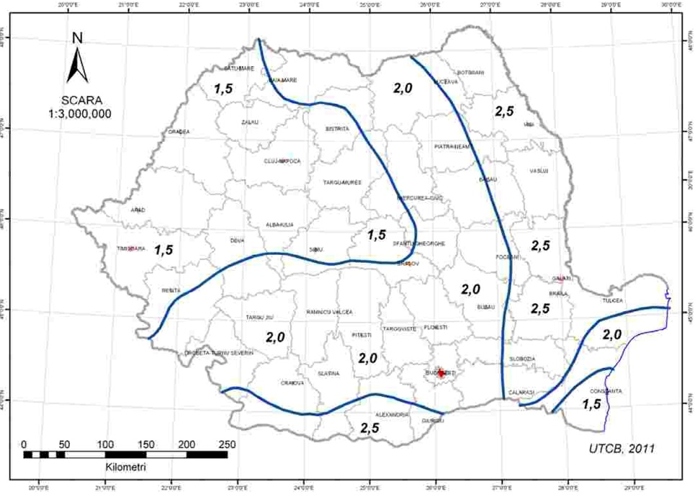
Fig.7.Incarcarea din zapada pe sol Sz
Din punct de vedere al incarcarilor de vant, presiunea de referinta a vantului, mediata pe 10 minute qref=0.60 kPa conform CR 1-1-4/2012. Viteza vantului este 35 m/s conform NP 082-04.
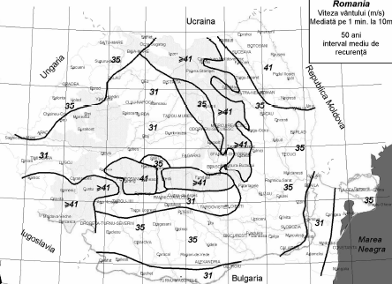

Fig.8.Valori caracteristice ale vitezei vantului avand 50 ani interval mediu de recurenta

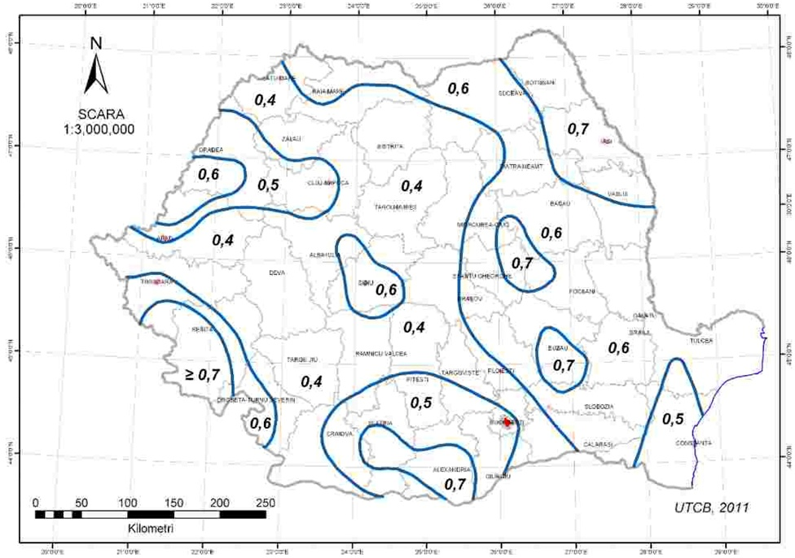

Fig.9.Valori caracteristice ale presiunii de referinta a vantului, mediata pe 10 min.

3.1.d. Studii de teren
Pentru realizarea investitiei s-au realizat urmatoarele studii de specialitate: studiu topografic, studiu geotehnic, expertiza tehnica.
Prin expertiza tehnica s-au redat informatii generale precum si recomandarile necesare realizarii Proiectului Tehnic in conformitate cu prevederile legale din domeniu.

3.1.d.1. Studiu geotehnic pentru soluția de consolidare a infrastructurii conform reglementărilor tehnice în vigoare
Studiul Geotehnic a fost realizat de către SC GEOCAS PROIECT SRL Suceava în luna mai 2023. Prin studiul geotehnic s-a evidentiat structura si compozitia terenului pe care urmeaza sa se realizeze investiția.

3.1.d.2. Studii de specialitate necesare, precum studii topografice, geologice, de stabilitate ale terenului, hidrogeologice, dupa caz
Studiul topografic a fost realizat de către SC TOPGEOSYS SRL Suceava - prin masuratorile topografice s-a materializat tasarea de teren, axul drumului existent precum si limitele partii carosabile ale acestuia, limitele de proprietate si alte elemente importante necesare realizarii in conditii optime a proiectarii.

3.1.e. Situația utilităților tehnico edilitare existente
Din informațiile furnizate prin Tema de proiectare, Expertiza Tehnică, Certificatul de urbanism și deplasarea in teren, reiese că în zonă există rețea cabluri electrice. Pe unele strazi urmeaza sa fie plantati stalpi de electricitate
În prezent nu se consideră a fi necesar mutarea/relocarea vreunui stâlp, dar în funcție de avizele ce se vor obține, eventuale mutări/relocări vor fi tratate la realizarea Proiectului Tehnic.

3.1.f. Analiza vulnerabilităților cauzate de factori de risc, antropici și naturali, inclusiv de schimbări climatice ce pot afecta investiția
Riscul natural este o funcție a probabilității apariției unei pagube și a consecințelor probabile, ca urmare a unui anumit eveniment. Cu alte cuvinte, riscul este dat de nivelul așteptat al pierderilor în cazul producerii unui eveniment neașteptat. Elementele de risc sunt oamenii, clădirile, terenurile cu diferite folosințe, infrastructură, servicii, etc.
Riscul este dat de existența:
- posibile interferențe cu monumentele istorice/de arhitectură sau situri arheologice pe amplasament sau în zona imediat învecinată, existența condiționărilor specifice în cazul existenței unor zone protejate sau de protecție – nu este cazul.
- terenuri care aparțin unor instituții care fac parte din sistemul de apărare, ordine publică și siguranță națională – nu este cazul.

3.1.g. Informații privind posibile interferențe cu monumentele istorice/de arhitectură sau situri arheologice pe amplasament sau în zona imediat învecinată; existența condițiilor specifice în cazul existenței unor zone protejate
Având în vedere tronsoanele ce urmeaza a fi modernizate, informațiile culese de la locuitorii din zonă, tema de proiectare, certificatul de urbanism, expertiza tehnică si studiu geotehnic reiese că în zonă nu s-ar afla monumente istorice sau situri arheologie.
În cazul în care pe perioada execuției vor fi identificate elemente ale existenței unui sit arheologic sau monumente istorice, Antreprenorul (Executantul) are obligația de a anunța în cel mai scurt timp instituțiile responsabile.

3.2. Regimul juridic
3.2.a. Natura proprietății sau titlul aupra construcției existente, inclusiv servituți, drept de preempțiune
Terenul / drumurile este situat/-e în intravilanul Municipiului Suceava, apartine domeniului public al Municipiului Suceava, fără restricții juridice, in temeiul reglementarilor Documentatiei de urbanism, faza PUG aprobata prin Hotararea Consiliului Local Suceava.

3.2.b. Destinația construcției existente
Destinatia constructiei: cale de comunicatie / drum.

3.2.c. Includerea construcției existente în listele monumentelor istorice, situri arheologice, arii naturale protejate, precum și zonele de protecție ale acestora și în zone construite protejate, după caz
Nu este cazul.

3.2.d. Informații / obligații / constrângeri extrase din documentațiile de urbanism, dupa caz
Lucrările de reabilitare si modernizare se vor realiza pe amplasamentul actual, aflat pe domeniul public al Municipiului Suceava și nu vor fi necesare expropieri sau ocupări de terenuri suplimentare.

3.3. Caracteristici tehnice și parametri specifici:
3.3.a. Categoria și clasa de importanță
Categoria de importanta a lucrari, calculata conform Ordinului MLPAT nr. 31/N/95, publicat în Buletinul Constructiilor Vol. 4/1996 si în Monitorul Oficial nr. 352 partea I din 10.12.1997 – Anexa 3; art. 6. –încadreaza drumul in categoria „C” de importanta – constructie de importanta normala.

3.3.b. Cod în Lista monumentelor istorice, dupa caz
Nu este cazul.

3.3.c. An/ ani/ perioade de construire pentru fiecare corp de construcție
Perioada de constructie pentru modernizarea drumurilor este estimată la 12 luni calendaristice.

3.3.d. Suprafaţa construită
Suprafaţa estimativa a terenului ce va fi ocupată definitiv de obiectivul de investiţii şi lucrările aferente este de 5100mp in acte, si 8876mp, suprafata masurata.

3.3.e. Suprafaţa construită desfăşurată
Nu este cazul, lucrarile fiind specifice drumurilor.

3.3.f. Valoarea de inventar a construcţiei
Valoarea de inventar a drumurilor este conform inventarului domeniului public al comunei.

3.3.g. Alţi parametri, în funcţie de specificul şi natura construcţiei existente
Lungime totală strada dispusa pe 6 tronsoane: 1959.00m;
- Tronson 1: 1096.00m;
- Tronson 2: 192.00m;
- Tronson 3: 100.00m;
- Tronson 4: 203.00m;
- Tronson 5: 208.00m;
- Tronson 6: 160.00m;
- Latime ampriza drum: 3.50m – 8.00m;
- Latime platforma drum: 3.00m – 6.50m;
- Lațime parte carosabilă: 3.00 – 6.00 m;

3.4. Analiza starii constructiei, pe baza concluziilor expertizei tehnice si/sau ale auditului energetic, precum si ale studiului arhitecturalo-istoric in cazul imobilelor care beneficiaza de regimul de protective de monument istoric si al imobilelor aflate in zonele de protective ale monumentelor istorice sau in zone construite protejate. Se vor evidentia degradarile, precum si cauzele principale ale acestora, de exemplu: degradari produse de cutremure, actiuni climatice, tehnologice, tasari differentiate, cele rezultate din lipsa de intretinere a constructiei, conceptia structurala initiala gresita sau alte cauze identificate prin expertiza tehnica.
Expertiza tehnică a fost realizată de dr.ing. IUGA MIHAI. Starea tehnica a strazii analizate este "rea" pe intreaga lungime, traficul desfasurandu-se cu dificultate, in conditii improprii, astfel ca modernizarea acesteia devine absolut necesara.
Din punct de vedere al planeitatii, aspectul general al drumurilor este necorespunzator, datorita suprafeţei cu multe denivelări, gropi, fagase.
Strada este nemodernizata, cu partea carosabilă din balast, fara santuri, cu zone verzi şi pe anumite porţiuni accese din beton amplasate lângă imobile.
Lucrările propuse sunt lucrări de modernizare a drumurilor si de aducere a acesteia la un nivel ce va asigura confort si siguranța in exploatare.

3.5. Starea tehnică, inclusiv sistemul structural şi analiza diagnostic, din punctul de vedere al asigurării cerinţelor fundamentale aplicabile, potrivit legii.
Din datele culese de pe teren și din expertiza tehnică reiese faptul că starea tehnica a strazii existente este „rea”, strada aflandu-se intr-o stare continua de degradare.
Toate informatiile privind starea tehnica existenta a drumurilor sunt cuprinse in cadrul Expertizei tehnice.

3.6. Actul doveditor al forței majore, după caz
Nu este cazul.

4. CONCLUZIILE EXPERTIZEI TEHNICE ȘI, DUPĂ CAZ, ALE AUDITULUI ENERGETIC, CONCLUZIILE STUDIILOR DE DIAGNOSTICARE
4.a. Clasa de risc seismic;
Clasa de risc seismic: noțiune care caracterizează o construcție aflată pe un amplasament din punct de vedere al efectelor probabile ale unor cutremure, caracteristice acelui amplasament, sunt definite 4 clase de risc seismic. Lucrarea de față se încadreaza în clasa IV de risc seismic (Rs IV), clasă ce corespunde construcțiilor la care răspunsul seismic așteptat este similar celui corespunzător construcțiilor noi, proiectate pe baza prescripțiilor în vigoare.

4.b. Prezentarea a minimum două soluţii de intervenţie;
Pentru modernizarea strazii, prin expertiza tehnică se propun două scenarii de bază pentru eliminarea degradarilor și aducerea strazii la starea normală de funcționare.

Scenariul 1
Varianta A - sistem rutier suplu:
- 4 cm strat de uzura din beton asfaltic tip BAPC16 rul 50/70;
- 6 cm strat de legatura din beton asfaltic deschis BADPC 22,4 leg 50/70;
- 15 cm strat superior de fundatie din piatra sparta;
- 25 cm strat inferior de fundatie din balast;
- 10 cm strat de forma din balast.

Scenariul 2
Varianta B - sistem rutier rigid:
- 20 cm, dala din beton de ciment BcR 4.5;
- hartie Kraft sau folie de polietilena de inalta densitate;
- 2 cm strat de nisip;
- 25 cm strat inferior de fundatie din balast;
- 15 cm strat de forma din balast.

4.c. Soluţiile tehnice şi măsurile propuse de către expertul tehnic şi, după caz, auditorul energetic spre a fi dezvoltate în cadrul documentaţiei de avizare a lucrărilor de intervenţii;
Solutiile tehnice necesare modernizarii drumurilor sunt cuprinse in cadrul Expertizei tehnice.

4.d. Recomandarea intervenţiilor necesare pentru asigurarea funcţionării conform cerinţelor şi conform exigenţelor de calitate.
Expertul tehnic recomandă Scenariul 1 (structura rutiera supla), fiind mai avantajos tehnic și economic pe termen lung, conform explicitării făcute în cadrul expertizei tehnice.

5. IDENTIFICAREA SCENARIILOR/OPŢIUNILOR TEHNICO-ECONOMICE (MINIMUM DOUĂ) ŞI ANALIZA DETALIATĂ A ACESTORA

5.1. Soluţia tehnică, din punct de vedere tehnologic, constructiv, tehnic, funcţional-arhitectural şi economic, cuprinzând:
5.1.a. Descrierea principalelor lucrări de intervenţie pentru:
- consolidarea elementelor, subansamblurilor sau a ansamblului structural;
- protejarea, repararea elementelor nestructurale şi/sau restaurarea elementelor arhitecturale şi a componentelor artistice, după caz;
- intervenţii de protejare/conservare a elementelor naturale şi antropice existente valoroase, după caz;
- demolarea parţială a unor elemente structurale/ nestructurale, cu/fără modificarea configuraţiei şi/sau a funcţiunii existente a construcţiei;
- introducerea unor elemente structurale/nestructurale suplimentare;
- introducerea de dispozitive antiseismice pentru reducerea răspunsului seismic al construcţiei existente
În prezenta documentație s-au analizat doua scenarii, scenarii propuse și prin Expertiza Tehnică .

Scenariul 1
Varianta A - sistem rutier suplu:
- 4 cm strat de uzura din beton asfaltric tip BAPC16;
- 6 cm strat de legatura din beton asfaltic deschis BADPC 22,4;
- 15 cm strat superior de fundatie din piatra sparta;
- 25 cm strat inferior de fundatie din balast;
- 10 cm strat de forma din balast.
-+- pe zonele unde este posibila ridicarea liniei rosii si exista zestre din balast, se va scarifica zestre existenta, se completeaza dupa caz, se reprofileaza si se compacteaza, va constitui strat de forma;
-+- pe zonele unde nu este posibila ridicarea liniei rosii (majoritatea tronsoanelor), se va excava intreaga structura rutiera si se va realiza un strat de forma din materiale necoezive cu grosimea de 15 cm conform STAS 12253 – 84.
Prezinta costuri initiale relativ medii de executie si costuri de intretinere ridicate, foloseste materiale locale si materiale din surse relativ apropiate pentru executie si intretinere, nu necesita masuri pentru impermebilizarea stratului superior deoarece este asigurata prin constructie, asigura rezistenta la factorii climaterici, prezinta un confort bun asigurat utilizatorilor necesita lucrari de intretinere si reparatii frecvente si prezinta dificultate la punerea in opera.

Scenariul 2
Varianta B - sistem rutier rigid:
- 20 cm, dala din beton de ciment BcR 4.5;
- hartie Kraft sau folie de polietilena de inalta densitate;
- 2 cm strat de nisip;
- 25 cm strat inferior de fundatie din balast;
- 15 cm strat de forma din balast.
-+- pe zonele unde este posibila ridicarea liniei rosii si exista zestre din balast, se va scarifica zestre existenta, se completeaza dupa caz, se reprofileaza si se compacteaza, va constitui strat de forma;
-+- pe zonele unde nu este posibila ridicarea liniei rosii, se va excava intreaga structura rutiera si se va realiza un strat de forma din materiale necoezive.
Prezinta costuri initiale relativ mari de executie si a costurilor de intretinere scazute, folosirea materialelor locale si din surse apropiate de amplasament pentru executie si intretinere, nu necesita masuri pentru impermebilizarea stratului superior deoarece este asigurata prin constructie, asigura rezistenta la factorii climaterici, prezinta zgomot mai mare la rulare, prezinta un confort bun asigurat utilizatorilor si nu necesita lucrari de intretinere si reparații frecvente.
Prezinta costuri de întretinere scăzute, folosirea materialelor locale şi din surse apropiate de amplasament pentru execuţie şi întreţinere, nu necesită măsuri pentru impermebilizarea stratului superior deoarece este asigurată prin construcţie, asigura rezistenta la factorii climaterici, prezintă un confort bun asigurat utilizatorilor şi nu necesită lucrări de întreţinere şi reparaţii frecvente, dala din beton se preteaza si la executia manuala – acolo unde realizarea mecanizata nu este posibila datorita lipsei de spatiu.
Tinand seama de criteriile tehnico-economice, se recomandă ca solutie de modernizare a retelei de drumuri, Varianta A - sistem rutier suplu.

5.1.b. Descrierea, după caz, şi a altor categorii de lucrări incluse în soluţia tehnică de intervenţie propusă, respectiv hidroizolaţii, termoizolaţii, repararea/înlocuirea instalaţiilor/echipamentelor aferente construcţiei, demontări/montări, debranşări/branşări, finisaje la interior/exterior, după caz, îmbunătăţirea terenului de fundare, precum şi lucrări strict necesare pentru asigurarea funcţionalităţii construcţiei reabilitate
Toate categoriile de lucrari pentru realizarea investitiei au fost descrise detaliat in cadrul Memoriului tehnic .

5.1.c. Analiza vulnerabilităţilor cauzate de factori de risc, antropici şi naturali, inclusiv de schimbări climatice ce pot afecta investiţia
Riscurile ce pot fi identificate la momentul de față sunt generate de existența în teren a unor rețele ce nu au putut fi identificate, sau transmise ulterior întocmirii prezentei documentații prin avizele deținătorilor de rețele – acestea fiind luate în calcul la proiectul tehnic, de existența in teren a unor hrube sau goluri de a căror existență nu a știut nimeni. Schimbările climatice ce pot interveni pe parcursul execuției lucrărilor și ar putea afecta investiția se rezumă doar la ploile ce pot interveni pe durata de execuție și ar putea afecta în mod negativ prin durata și intensitatea lor. Antreprenorul va trebui să iși programeze lucrările ținând cont și de prognoza meteo (ploi, e.t.c.) pentru zona amplasamentului.

5.1.d. Descrierea informaţii privind posibile interferenţe cu monumente istorice/de arhitectură sau situri arheologice pe amplasament sau în zona imediat învecinată; existenţa condiţionărilor specifice în cazul existenţei unor zone protejate
Lungimea tronsonului de drum care va fi modernizata este 1959.00m, dispusa in 6 tronsoane. Informațiile culese de la locuitorii din zonă, tema de proiectare, certificatul de urbanism, expertiza tehnică si studiu geotehnic reiese că în zonă nu se afla monumente istorice sau situri arheologie. În cazul în care pe perioada execuției vor fi identificate elemente ale existenței unui sit arheologic sau monumente istorice, Antreprenorul (Executantul) are obligația de a anunța în cel mai scurt timp instituțiile responsabile.

5.1.e. Descrierea caracteristicile tehnice şi parametrii specifici investiţiei rezultate în urma realizării lucrărilor de intervenţie
După realizarea investiției se preconizeaza o îmbunătățire a parametrilor specifici circulației rutiere și pietonale dar și a mediului înconjurător. Prin realizarea lucrărilor proiectate nu se aduc schimbări majore zonei actuale ci se realizează doar o creștere a factorilor de confort și siguranță a traficului prin aducerea drumurilor la o stare normală de exploatare și se reduc factorii de poluare (praf, zgomot, emisii de noxe etc).

5.2. Necesarul de utilităţi rezultate, inclusiv estimări privind depăşirea consumurilor iniţiale de utilităţi şi modul de asigurare a consumurilor suplimentare
Racordarea la utilitățile necesare pentru organizarea de șantier și pentru realizarea lucrărilor cade în sarcina Antreprenorului general.

5.3. Durata de realizare şi etapele principale corelate cu datele prevăzute în graficul orientativ de realizare a investiţiei, detaliat pe etape principale
Durata de realizare şi etapele principale sunt urmatoarele:
- Realizarea procedurii de achizitie publica a serviciilor de proiectare (Proiect tehnic de executie): 3 luni;
- Realizarea Proiectului tehnic de executie, intocmirea documentatiilor pentru obtinerea avizelor si acordurilor, obtinerea avizelor si a autorizatiei de constructie: 6 luni;
- Realizarea procedurii de achizitie publica a lucrarilor: 2 luni;
- Realizarea executiei lucrarilor: 12 luni.

5.4. Costurile estimative ale investitiei
- costurile estimate pentru realizarea investiţiei, cu luarea în considerare a costurilor unor investiţii similare;
- costurile estimative de operare pe durata normată de viaţă/amortizare a investiţiei.
Costurile estimative ale investitiei se regasesc in Devizul general anexat prezentei documentatii.

5.5. Sustenabilitatea realizării investiţiei
5.5.a. Impactul social şi cultural
Eforturile investiționale nu trebuie considerate numai ca un consum de resurse financiare, ci trebuie judecat ca un proces complex în cadrul căruia se produc bunuri materiale cu o perioadă lungă de utilizare, se realizează condiții de viată la standarde europene pentru populația situata de-a lungul drumurilor studiate și se îndeplinesc politicile de mediu și de dezvoltare durabilă pentru care România s-a angajat în momentul integrării în Uniunea Europeană. Realizarea lucrărilor de intervenție pentru modernizarea tronsoanelor de drum, va avea o serie de efecte pozitive asupra celorlalte sectoare economice, asupra vieții economico-sociale, a participanților la trafic, asupra mediului înconjurător, etc. O bună parte a acestor efecte favorabile proiectului sunt dificil de cuantificat în cadrul eficienței proiectului.

5.5.b Estimări privind forţa de muncă ocupată prin realizarea investiţiei: în faza de realizare, în faza de operare
Avand in vedere caracterul specific al lucrarilor de drumuri si modernizări, prin aceste lucrari nu se creaza noi locuri de munca in mod direct, in faza de operare a drumului. Lucrarile de drumuri/modernizare imbunatatesc sau creeaza accese la obiectivele economice, culturale si administrative din zona, ducand la dezvoltarea generala a zonei prin crearea unei infrastructuri adecvate, deci, inclusiv a noi locuri de munca (in mod indirect).
In faza de executie a lucrarilor se recomanda cooptarea de muncitori calificati/necalificati din zona, pe toata perioada de executie a lucrarilor. In acest mod se creeaza noi locuri de munca pe o perioada determinata.

5.5.c. Impactul asupra factorilor de mediu, inclusiv impactul asupra biodiversităţii şi a siturilor protejate, după caz
Sursele de poluare, impactul asupra mediului si masurile de protectie s-au analizat atat pentru perioada de executie a lucrarilor cat si pentru perioada ulterioara, de operare a drumurilor.
In general, ca urmare a realizarii lucrarilor de modernizare a drumurilor, impactul asupra factorilor de mediu va fi pozitiv, inclusiv din punct de vedere economic si social.
In timpul executiei lucrarilor nu se vor utiliza materiale poluante.
Impactul asupra mediului ca urmare a realizarii unor conditii de circulatie superioare celor actuale se va manifesta prin :
- Scaderea poluarii aerului, prin reducerea emisiilor de substante poluante-praf-, datorata unei suprafete de rulare moderne;
- Reducerea vibratiilor ca urmare a refacerii structurii rutiere.
Impactul în urma realizării investiţiei este unul pozitiv, având influenţe favorabile asupra mediului prin reducerea poluării fonice, a noxelor, reducerea consumului de combustibil, creşterea siguranţei traficului, in perioada de operare precum si unul pozitiv in perioada de executie a lucrarilor.
Se vor respecta urmatoarele reglementari de mediu:
➢ Directivele 85/337/EC si 97/11/EC
➢ Legea nr. 137/1995 şi Directiva 85/337/EC amendata de directiva 97/11/CE , si toate legile si reglementarile in vigoare cu privire la protectia mediului.
Situri protejate pe zona proiectului – nu este cazul.
5.6. Analiza financiară şi economică aferentă realizării lucrărilor de intervenţie
5.6.a. Prezentarea cadrului de analiză, inclusiv specificarea perioadei de referinţă şi prezentarea scenariului de referinţă
Obiectivul proiectului este de a asigura modernizarea tronsoanelor de drum și realizarea unor condiții proprii circulației auto și pietonale. Realizarea unei părți carosabile corespunzatoare determina reducerea riscului de accidente, reducerea consumului de carburant, reducerea uzurii masinilor, reducerea poluării fonice si praf degajat in atmosferă, creste condițiilor de siguranță și confort ale participanților la trafic. Durata de realizare a proiectului este estimat la 15 luni.
În vederea analizării opțiunilor și a fezabilității acestora și pentru determinarea scenariului optim, au fost evaluate mai multe variante. Variantele selectate pentru analiza au ținut cont de măsura în care contribuie la atingerea obiectivelor privind punerea în siguranță a participanților la trafic și valoarea adăugată a proiectului comparativ cu varianta în care proiectul nu ar fi implementat. Astfel, au fost analizate 3 variante, considerate reprezentative în contextul prezentat al proietului.
Varianta zero (fără investiție) – Această variantă reprezintă situația în care nu se realizează investiții în modernizarea tronsoanelor de drum și punerea în sigurantă a lor și se realizeaza doar operarea sistemului existent.
Scenariul 1
Varianta A - sistem rutier suplu:
- 4 cm strat de uzura din beton asfaltric tip BAPC16;
- 6 cm strat de legatura din beton asfaltic deschis BADPC 22,4;
- 15 cm strat superior de fundatie din piatra sparta;
- 25 cm strat inferior de fundatie din balast;
- 10 cm strat de forma din balast.

Scenariul 2
Varianta B - sistem rutier rigid:
- - 20 cm, dala din beton de ciment BcR 4.5;
- - hartie Kraft sau folie de polietilena de inalta densitate;
- - 2 cm strat de nisip;
- - 25 cm strat inferior de fundatie din balast;
- - 15 cm strat de forma din balast.
Scenariul ales este cel prezentat in soluția unu, realizarea structura rutieră suplă, acesta fiind scenariul mai avantajos tehnic și economic pe termen lung, conform explicitării din compararea celor două variante.
5.6.b. Analiza cererii de bunuri şi servicii care justifică necesitatea şi dimensionarea investiţiei, inclusiv prognoze pe termen mediu şi lung
Prin conţinutul prezentei documentatii se face o descriere - prezentare tehnica a parametrilor si soluţiei tehnice si tehnologice ce caracterizează investiţia. De asemenea prin intermediul acesteia, se realizează o prezentare, in ansamblu, atât a situaţiei actuale si a neajunsurilor ce decurg din aceasta, cat si a avantajelor si facilitaţilor ce decurg ca urmare a realizării investiţiei.
Conceptul modern privind dezvoltarea economica si sociala a unei zone pleaca de la premiza ca starea si dezvoltarea infrastructurii de transporturi se constituie ca principal suport pentru viitoarea crestere economica in toate sectoarele. Se apreciaza ca modernizarea acestor drumuri va duce la cresterea investitiilor in zona datorita unei infrastructuri adecvate.

5.6.c. Analiza financiară; sustenabilitatea financiară
Analiza financiară are ca obiectiv principal să provizioneze și să analizeze fluxurile de numerar generate de proiect, dar și să calculeze indicatorii de performață financiară ai proiectului. În acest sens a fost elaborat un model financiar în cadrul căruia s-au realizat estimări ale veniturilor și costurilor investiției, a fost estimat necesarul de finanțare al investiției și s-au evaluat sustenabilitatea și profitabilitatea proiectului prin prisma fluxurilor de numerar generate pe parcursul perioadei de analiză.
Eforturile investiționale nu trebuie considerate numai ca un consum de resurse financiare, ci trebuie judecat ca un proces complex în cadrul căruia se produc bunuri materiale cu o perioadă lungă de utilizare, se realizează condiții de viată la standarde europene pentru populația Municipiului. O bună parte a acestor efecte favorabile proiectului sunt dificil de cuantificat în cadrul eficienței proiectului. În varianta în care su s-ar realiza investiția, costurile unor reparații periodice pentru păstrarea în funcțiune a drumurilor sunt mari și nu ar rezolva problema, deaceea este necesar a se eraliza aceste lucrări de modernizare, care, deși sunt mai scumpe pentru investiția inițială, ele se amortizează în timp.

5.6.d. Analiza economică; analiza cost-eficacitate
Analiza financiară se realizează din punctul de vedere al beneficiarului. Dacă beneficiarul şi operatorul nu sunt aceeaşi entitate, trebuie luată în considerare o analiza financiară consolidată (ca şi cum ar fi aceeaşi entitate); rata de actualizare recomandată este de 5% pentru RON).
Indicatorii calculaţi în cadrul analizei financiare trebuie să se încadreze în următoarele limite:
Valoarea actualizata netă (VAN) trebuie să fie < 0
Rata internă de rentabilitate (RIR) trebuie să fie < rata de actualizare (5%)
Fluxul de numerar cumulat trebuie sa fie pozitiv în fiecare an al perioadei de referinţă
Raportul cost/beneficii < 1, unde costurile se referă la costurile de exploatare pe perioada de referinţă, iar beneficiile se referă la veniturile obţinute din exploatarea investiţiei.
În urma Calculului RIR şi VAN s-au obţinut următoarele valori:
VAN = negativ< 0
RIR = 3,50% < 5%
În urma calcului sustenabilităţii financiare s-a obţinut un flux cumulat > 0 pe fiecare din anii de analiză ai proiectului şi un Raport Cost / Beneficiu = 0,20 - 0,25 < 1

5.6.e. Analiza de riscuri, măsuri de prevenire/diminuare a riscurilor
Managementul riscului presupune urmatoarele etape:
* Identificarea riscului
* Analiza riscului
* Reactia la risc
Identificarea riscului - se realizeaza prin intocmirea unor liste de control.
Analiza riscului - utilizează metode cum sunt: determinarea valorii asteptate, simularea Monte Carlo şi arborii decizionali.
Reactia la Risc - cuprinde masuri şi actiuni pentru diminuarea, eliminarea sau repartizarea riscului.
Numim risc nesiguranta asociata oricarui rezultat. Nesiguranta se poate referi la probabilitatea de aparitie a unui eveniment sau la influenta, la efectul unui eveniment în cazul în care acesta se produce. Riscul apare atunci cand:
ˇ un eveniment se produce sigur, dar rezultatul acestuia e nesigur;
ˇ efectul unui eveniment este cunoscut, dar aparitia evenimentului este nesigura;
ˇ atat evenimentul cat şi efectul acestuia sunt incerte
Identificarea riscului
Pentru identificarea riscului se va realiza matricea de evaluare a riscurilor.
Analiza riscului
Aceasta etapa este utila in determinarea prioritatilor in alocarea resurselor pentru controlul si finantarea riscurilor. Estimarea riscurilor presupune conceperea unor metode de masurare a importantei riscurilor precum si aplicarea lor pentru riscurile identificate.
Pentru aceasta etapa, esentiala este matricea de evaluare a riscurilor, in functie de probabilitatea de aparitie si impactul produs.
Reactia la Risc
Tehnici de control a riscului recunoscute in literatura de specialitate se impart in urmatoarele categorii:
- Evitarea riscului – implica schimbari ale planului de management cu scopul de a elimina aparitia riscului;
- Transferul riscului – impartirea impactului negativ al riscului cu o terta parte (contracte de asigurare, garantii);
- Reducerea riscului – tehnici care reduc probabilitatea si/sau impactul negativ al riscului;
- Planuri de contingenta – planuri de rezerva care vor fi puse in aplicare in momentul aparitiei riscului.
De cele mai multe ori proiectele se aleg in functie de gradul de risc pe care il au si gradul de beneficii pe care il pot aduce intr-o anumita perioada de timp. Astfel exista proiecte cu un grad mare de risc si beneficii substantiale, proiecte cu risc scazut si beneficii scazute, proiecte cu risc crescut si beneficii scazute si proiecte cu risc scazut si beneficii susbstantiale.
Cele mai importante criterii de analizat, din punctul de vedere al riscurilor sunt cele:
- Tehnice;
- Financiare;
- Sociale;
- Institutionale;
- De mediu;
- Legale/Juridice;
Aceste riscuri pot fi acceptate, diminuate,impartite sau transferate, depinde de importanta fiecaruia.
Impactul asupra proiectului va avea o scara de valori de la 1 la 3: 1 reprezentand impact negativ scazut; 2 - impact negativ mediu; 3 - impact negativ crescut;
Probabilitatea de aparitie a riscului in cadrul proiectului este categorisita ca si mica. medie si mare. Pentru a putea calcula un nivel general de risc le vom oferi o valoare numerica si acestor probabilitati: mica -1 ; medie - 1,5. Mare - 2.
In tabelul de mai jos sunt prezentate probabilitatile de aparitie si impactul fiecarui risc identificat:
Tipul de risc |  | Probabili-  tate | Impact
 |  | Probabili-  tate | 1 | 2 | 3
Riscuri tehnice | 1. Incompatibilitatea echipamentelor în condiţiile în care în caietele de sarcini nu vor fi specificate caracteristici tehnice clare şi definitorii pentru echipamentele care sunt necesare pentru realizarea investitiei. | Mica
Riscuri tehnice |  | Medie |  |  | X
Riscuri tehnice |  | Mare
Riscuri financiare | 1.Subevaluarea costurilor de exploatare (costurile de intretinere). | Mica
Riscuri financiare |  | Medie |  | X
Riscuri financiare |  | Mare
Risc legal/juridic | 1. Riscul de a se schimba multe din normele de reglementare, iar conformarea la aceste schimbari ar putea aduce costuri suplimentare. | Mica |  | X
Risc legal/juridic |  | Medie
Risc legal/juridic |  | Mare
Riscuri sociale | 1. Somaj ridicat | Mica
Riscuri sociale | 1. Somaj ridicat | Medie
Riscuri sociale | 1. Somaj ridicat | Mare |  |  | X
Risc de forta majora | 1. Nerealizarea proiectului | Mica |  |  | X
Risc de forta majora | 1. Nerealizarea proiectului | Medie
Risc de forta majora | 1. Nerealizarea proiectului | Mare

Risc identificat | Probabilitate de producere a riscului (1 - mic; 5 - mare) | Impactul riscului asupra proiectului 1-scăzut; 10-maxim | Ierarhizarea riscurilor
I.Variabile critice identificate în analiza de senzitivitate
Modificarea costurilor de exploatare | 3 | 5 | 6
Modificarea valorii investiţiei în perioada de implementare | 2 | 3 | 7
II. Riscuri de ordin tehnic
Neexecutarea lucrării la calitatea proiectată în timpul şi costurile stabilite | 2 | 6 | 5
Soluţiile tehnice proiectate să nu fie adecvate lucrării | 2 | 5 | 4
Lucrarea efectuată să nu funcţioneze la parametri proiectaţi | 2 | 6 | 6
III. Riscuri de mediu
Evenimente meteorologice şi seismice care conduc la întârzierea şi nerealizarea conformă a proiectului | 1 | 5 | 8
IV. Riscuri financiare
Sistarea sau întreruperea finanţării proiectului | 1 | 9 | 1
Depăsirea costurilor preconizate (ca urmare a creşterii preţurilor la materiale şi manaperă) | 2 | 6 | 6
Incapacitatea bugetului local de a suporta cheltuielile neeligibile şi conexe | 2 | 7 | 2
V.Riscuri instituţionale
Schimbarea administratorului reţelei de canalizare | 1 | 3 | 10
VI. Riscuri legale
Schimbări ale cadrului legislativ în domeniu | 1 | 2 | 9
Nerealizarea procedurilor de achiziţie publică conform LEGEA 98/2016 | 2 | 5 | 3

Risc identificat | Gradul de risc acceptat | Strategia de abordare a riscului | Contracararea riscului
I.Variabile critice identificate în analiza de senzitivitate
Modificarea costurilor de exploatare | controlat | împărţire şi control | controlul periodic al documentelor, cheltuielilor şi gradul de utilizare al investiţiei
Modificarea valoarii investiţiei în perioada de implementare | controlat | control | control financiar periodic al cheltuielilor cu investiţia şi fluxurilor de numerar
II. Riscuri de ordin tehnic
Neexecutarea lucrării la calitatea proiectată în timpul şi costurile stabilite | asigurat | împărţire şi control | încheierea unor contracte ferme cu ajutorul unor firme specializate, astfel încât să existe măsuri de penalizare pentru nerespectarea termenilor contractuali
Soluţiile tehnice proiectate să nu fie adecvate lucrării | controlat | diversificare | planificarea în detaliu a soluţiilor şi stabilirea unor marje de eroare încă din faza de proiectare
Lucrarea efectuată să nu funcţioneze la parametri proiectaţi | controlat | diversificare | realizarea unor caiete de sarcini cât mai detaliate şi încheierea unor contracte de calitate cu firma furnizoare de lucrări
III. Riscuri de mediu
Evenimente meteorologice şi seismice care conduc la întârzierea şi nerealizarea conformă a proiectului | necontrolat | accept | realizarea unor studii preliminare cu privire la condiţiile de mediu ale zonei
IV. Riscuri financiare
Sistarea sau întreruperea finanţării proiectului | asigurat | control | realizarea documentaţiei conform ghidului solicitantului şi ataşarea tuturor avizelor solicitate. Verificare amănunţită a proiectului pe perioada de pregătire şi implementare.
Depăsirea costurilor preconizate (ca urmare a creşterii preţurilor la materiale şi manoperă) | controlat | control | stabilirea unui sistem de control al costurilor şi încluderea în previziuni şi bugetul local al unor factori de actualizare
Incapacitatea bugetului local de a suporta cheltuielile neeligibile şi conexe | asigurat | împărţire şi control | stabilirea cât mai exactă a valorii cheltuielilor neeligibile şi conexe, precum şi planificarea acestora.
V. Riscuri legale
Schimbări ale cadrului legislativ în domeniu | necontrolat | accept | N/A
Nerealizarea procedurilor de achiziţie publică conform LEGEA 98/2016 | asigurat | control | specializarea sau angajarea unei persoane cu pregătire în achiziţii publice. Verificarea exactă a îndeplinirii condiţiilor conform legislaţiei.

6. SCENARIUL/OPŢIUNEA TEHNICO-ECONOMIC(Ă) OPTIM(Ă), RECOMANDAT(Ă)

6.1. Comparaţia scenariilor/opţiunilor propus(e), din punct de vedere tehnic, economic, financiar, al sustenabilităţii şi riscurilor
În prezenta documentație au fost adoptate și analizate doua scenarii ca soluție de modernizare a a drumurilor (scenarii propuse și analizate și în expertiza tehnică):
Scenariul 1
Varianta A - sistem rutier suplu:
- 4 cm strat de uzura din beton asfaltric tip BAPC16;
- 6 cm strat de legatura din beton asfaltic deschis BADPC 22,4;
- 15 cm strat superior de fundatie din piatra sparta;
- 25 cm strat inferior de fundatie din balast;
- 10 cm strat de forma din balast.
-+- pe zonele unde este posibila ridicarea liniei rosii si exista zestre din balast, se va scarifica zestre existenta, se completeaza dupa caz, se reprofileaza si se compacteaza, va constitui strat de forma;
-+- pe zonele unde nu este posibila ridicarea liniei rosii, se va excava intreaga structura rutiera si se va realiza un strat de forma din materiale necoezive.

Scenariul 2
Varianta B - sistem rutier rigid:
- 20 cm, dala din beton de ciment BcR 4.5;
- hartie Kraft sau folie de polietilena de inalta densitate;
- 2 cm strat de nisip;
- 25 cm strat inferior de fundatie din balast;
- 15 cm strat de forma din balast.
-+- pe zonele unde este posibila ridicarea liniei rosii si exista zestre din balast, se va scarifica zestre existenta, se completeaza dupa caz, se reprofileaza si se compacteaza, va constitui strat de forma;
-+- pe zonele unde nu este posibila ridicarea liniei rosii, se va excava intreaga structura rutiera si se va realiza un strat de forma din materiale necoezive
Sunt lucrari comune ambelor scenarii, cum ar fi: șanturile, rigolele, podetele, lucrările de terasamente, semnalizare rutiera.
Mai jos se prezintă avantajele și dezavantajele fiecărui scenariu.

Scenariul I – Structura rutieră suplă.
AVANTAJE
- Grosimea structurii asfaltice poate fi etapizata iar capacitatea portanta poate creste progresiv prin investitii etapizate (ranforsari) pe masura cresterii traficului;
- Greselile de executie pot fi remediate usor fata de imbracamintile de beton de ciment;
- Prezinta un confort la rulare mai mare decat imbracamintile asfaltice (prin lipsa rosturilor);
- Rugozitatea suprafetei poate fi sporita prin tratamente bituminoase, asigurandu-se circulatia si pentru decliviati cu valori mai mari.
- In cazul realizarii ulterioare a retelelor de utilitati (apa, canalizare, gaz, telefonie sau internet), subtraversarea acestora se va realiza mult mai usor decat in cazul imbracamintilor din beton.

DEZAVANTAJE
- Durata de serviciu este mai mica (numai 10-15 ani) decat a imbracamintii de beton de ciment (20-30 ani);
- La temperaturi ridicate ale mediului ambiant apar deformatii (fagase) ale carosabilului;
- Structurile rutiere asfaltice sunt atacate de produsele petroliere ce se scurg accidental pe carosabil;
- Cheltuielile de intretinere sunt mai mari decat cele necesare pentru intretinerea betonului de ciment;
- In cazul unei neintretineri corespunzatoare se degradeaza foarte repede;
- In cazul instabilitatii fundatiei respectiv a terasamentelor imbracamintea asfaltica se degradeaza mult mai repede decat imbracamintile din beton de ciment rutier.
- Costurile de executie sunt mai reduse decat in cazul imbracamintilor din beton de ciment rutier

Scenariul II – Structură rutieră rigidă.
AVANTAJE
- Durata de exploatare dubla fata de imbracamintile asfaltice;
- Sunt mai economice decat imbracamintile asfaltice atunci cand se folosesc pentru satisfacerea traficului greu;
- Se recomanda a se aplica la drumurile pe care se circula cu viteze mai reduse;
- Nu se deformeaza la temperaturi ridicate ale mediului ambiant;
- Prezinta rezistenta mare la uzura, daca se folosesc agregate atent selectionate, prezinta o mai buna rezistenta si comportare in timp decat imbracamintile asfaltice ;
- Prezinta rugozitate buna si nu este atacata de produsele petroliere (scurse accidental pe suprafata carosabila);
- Necesita cheltuieli mai mici de intretinere fata de imbracamintile asfaltice;
- Culoarea deschisa a carosabilului se percepe mai bine noaptea sau pe ploaie.
- Se dovedesc a fi mai ieftine in cazul in care exista resurse materiale in zona, la mici distante.

DEZAVANTAJE
- Investitia initiala este in relativ mai mare;
- Perioada de executie este mai mare;
- Traficul trebuie adaptat la executie – circulatie numai pe o banda;
- Dupa turnarea dalelor carosabilul se poate reda traficului dupa o perioada mai mare de timp, fata de cateva ore la asfalt;
- Se folosesc numai pana la declivitati de 7%;
- Rosturile transversale necesita executie atenta si intretinere corespunzatoare, iar in exploatare provoaca disconfort (socuri si zgomot);
- Nu poate prelua cresteri de trafic prin cresteri de capacitate portanta, ramforsarea ulterioara a drumului este laborioasa – costisitoare.
- in cazul realizarii ulterioare a retelelor de utilitati (apa, canalizare, gaz, telefonie sau internet), subtraversarea acestora se va realiza cu dificultate;
Tinand seama de criteriile tehnico-economice, recomandam ca solutie de modernizare a drumurilor, Scenariul I - sistem rutier suplu.
Diferenta dintre cele doua scenarii este reprezentata de structura rutiera, restul lucrarilor sunt in linii mari comune ambelor scenarii, astfel, vom compara urmatoarele:

Scenariul 1
Varianta A - sistem rutier suplu:
- 4 cm strat de uzura din beton asfaltic tip BAPC16;
- 6 cm strat de legatura din beton asfaltic deschis BADPC 22,4;
- 15 cm strat superior de fundatie din piatra sparta;
- 25 cm strat inferior de fundatie din balast;
- 10 cm strat de forma din balast.

Scenariul 2
Varianta B - sistem rutier rigid:
- 20 cm, dala din beton de ciment BcR 4.5;
- hartie Kraft sau folie de polietilena de inalta densitate;
- 2 cm strat de nisip;
- 25 cm strat inferior de fundatie din balast;
- 15 cm strat de forma din balast.

6.2. Selectarea şi justificarea scenariului/opţiunii optim(e), recomandat(e)
Scenariul selectat d.p.d.v. tehnico-economic este Scenariul 1, detaliat astfel:
Scenariul 1
Varianta A - sistem rutier suplu:
- 4 cm strat de uzura din beton asfaltic tip BAPC16;
- 6 cm strat de legatura din beton asfaltic deschis BADPC 22,4;
- 15 cm strat superior de fundatie din piatra sparta;
- 25 cm strat inferior de fundatie din balast;
- 10 cm strat de forma din balast.

MEMORIU TEHNIC – SOLUTIA PROIECTATA

Traseul in plan
Lungimea totala a obiectului propus spre reabilitare este de 1959.00m.

Nr. Crt | Tronson | Amplasat | Lungime investitie (m) | Sistem rutier existent
1 | Tronson 1 | Intravilan | 1096.00m | Balast/pietris
2 | Tronson 2 | Intravilan | 192.00m | Balast/pietris
3 | Tronson 3 | Intravilan | 100.00m | Balast/pietris
4 | Tronson 4 | Intravilan | 203.00m | Balast/pietris
5 | Tronson 5 | Intravilan | 208.00m | Balast/pietris
6 | Tronson 6 | Intravilan | 160.00m | Balast/pietris
TOTAL |  |  | 1959.00m

Conform OMT nr. 45/1998 pentru aprobarea ”Normelor tehnice privind proiectarea, construirea şi modernizarea drumurilor" drumurile se încadrează în clasa tehnică V (cu o banda de circulație). Pentru o buna desfășurare a traficului în zonă în condiții de siguranță și confort, cât și pentru a estompa cauzele care generează degradările, sunt necesare realizarea lucrărilor de modernizare și refacere structurii rutiere a drumului.
Traseul strazii nu este foarte sinuos, in general in aliniament, traseul fiind marginit in cea mai mare parte de proprietati/case. Viteza de baza (proiectare) adoptata este de 30 km/h conform STAS 863-85, sunt foarte multe zone/curbe, unde s-a adoptat o viteza de proiectare mai mica datorită sinuozitatii traseului. In plan, traseul strazii modernizate pastreaza traseul existent cu îmbunătățirea elementelor geometrice acolo unde a fost posibil. Traseul proiectat a strazii in plan se va mentine, va urmari traseul existent. Racordarile prevazute in plan vor fi circulare. Elementele geometrice in plan, inclusiv amenajarea in spatiu a curbelor (supralargiri, convertiri, suprainaltari), vor fi stabilite in conformitate cu prevederile STAS 863/85, STAS 10144-1,2,3 si O.M.T 49/1998.

Profilul longitudinal
Elementele de baza in profil longitudinal de asemenea se mentin, cu corecturi minime necesare legate de respectarea cotelor de intrare in curti si cotelor obligate ale constructiilor adiacente strazii, precum si de asigurarea pantei minime de scurgere a apelor meteorice. Daca prin realizarea straturilor rutiere strada se inalta, se va acorda o atentie deosebita scurgerii apelor, adoptandu-se solutii adecvate, astfel incat dispozitivele de scurgere sa preia atat apele de suprafata, cat si apele din curtile invecinate strazii. La amenajarea in profil longitudinal se vor respecta prescriptiile STAS 10144-3/91.

Profilul transversal
Strada ce urmeaza a fi modernizata prezinta o latime a platformei cuprinsa intre 3,00 si 6,50 m.
Profilul transversal a strazii prezinta iregularitati si deformatii, pantele transversale nefiind asigurate. Aceasta situatie creeaza dificultati pentru o buna scurgere a apelor din precipitatii, acestea strangandu-se pe suprafata de rulare si conducand astfel la degradari ale acesteia.
Avand in vedere ca in prezent strada nu prezinta un profil transversal corespunzator prevederilor normelor in vigoare, la adoptarea unu profil transversal tip s-a avut in vedere spatial disponibil in amplasament.
- Tronson 1: 1096.00m;
- Tronson 2: 192.00m;
- Tronson 3: 100.00m;
- Tronson 4: 203.00m;
- Tronson 5: 208.00m;
- Tronson 6: 160.00m;
- Latime ampriza drum: 3.50m – 8.00m;
- Latime platforma drum: 3.00m – 6.50m;
- Lațime parte carosabilă: 3.00 – 6.00 m;
- Panta transversala parte carosabila: 2.5%;

SITUATIE PROIECTATA

Nr. Crt | Structura rutiera | Tronson | De la | Pana la | Lungime(m) | Latime (m) | Stanga | Dreapta
TRONSON 1 = 1096.00m
1 | Supla | 1 | 0+000.00 | 0+025.00 | 25.00m | 6.00m | Bordura 20x25 | Bordura 20x25
2 | Supla | 1 | 0+025.00 | 0+140.00 | 115.00m | 6.00m | Bordura 20x25 | Rigola pereata
3 | Supla | 1 | 0+140.00 | 0+575.00 | 435.00m | 5.00m | Bordura 20x25 | Rigola cu placuta carosabila de 90cm
4 | Supla | 1 | 0+575.00 | 0+580.00 | 5.00m | 5.00m | Rigola cu placuta carosabila de 90cm | Rigola cu placuta carosabila de 90cm
5 | Supla | 1 | 0+580.00 | 0+715.00 | 135.00m | 5.00m | Rigola cu placuta carosabila de 90cm | Bordura 20x25
6 | Supla | 1 | 0+715.00 | 0+800.00 | 85.00m | 5.00m | Bordura 20x25 | Bordura 20x25
7 | Supla | 1 | 0+800.00 | 1+015.00 | 215.00m | 4.00m | Bordura 20x25 | Bordura 20x25
8 | Supla | 1 | 1+015.00 | 1+096.00 | 81.00m | 4.00m | Sant pereat | Bordura 20x25
TRONSON 2 = 192.00m
9 | Supla | 2 | 0+000.00 | 0+020.00 | 20.00m | 6.00m | Bordura 20x25 | Bordura 20x25
10 | Supla | 2 | 0+020.00 | 0+192.00 | 172.00m | 3.50m | Bordura 20x25 | Bordura 20x25
TRONSON 3 = 100.00m
11 | Supla | 3 | 0+000.00 | 0+100.00 | 100.00m | 3.50m | Bordura 20x25 | Bordura 20x25
TRONSON 4 = 203.00m
12 | Supla | 4 | 0+000.00 | 0+203.00 | 203.00m | 3.00m | Bordura 20x25 | Bordura 20x25
TRONSON 5 = 208.00m
13 | Supla | 5 | 0+000.00 | 0+060.00 | 60.00m | 5.00m | Bordura 20x25 | Bordura 20x25
14 | Supla | 5 | 0+060.00 | 0+208.00 | 148.00m | 3.00m | Bordura 20x25 | Bordura 20x25
TRONSON 6 = 160.00m
15 | Supla | 6 | 0+000.00 | 0+160.00 | 160.00m | 3.00m | Bordura 20x25 | Bordura 20x25

Colectarea si scurgerea apelor pluviale

Partea Stanga |  |  |  |  |  | Partea Dreapta
TRONSON 1
KMI | MI | KMS | MS | L(m) | Tip. Disp. Sc.  Ape | KMI | MI | KMS | MS | L(m) | Tip. Disp. Sc.  Ape
0 | 000 | 0 | 000 | 25 | - | 0 | 000 | 0 | 000 | 25 | -
0 | 025 | 0 | 140 | 115 | - | 0 | 025 | 0 | 140 | 115 | Rigola pereata
0 | 140 | 0 | 575 | 435 | - | 0 | 140 | 0 | 575 | 435 | Rigola cu placuta carosabila de 90cm
0 | 575 | 0 | 580 | 5 | Rigola cu placuta carosabila de 90cm | 0 | 575 | 0 | 580 | 5 | Rigola cu placuta carosabila de 90cm
0 | 580 | 0 | 715 | 135 | Rigola cu placuta carosabila de 90cm | 0 | 580 | 0 | 715 | 135 | -
0 | 715 | 0 | 800 | 85 | - | 0 | 715 | 0 | 800 | 85 | -
0 | 800 | 1 | 015 | 215 | - | 0 | 800 | 1 | 015 | 215 | -
1 | 015 | 1 | 096 | 81 | Sant pereat | 1 | 015 | 1 | 096 | 81 | -
TRONSON 2
0 | 000 | 0 | 20 | 20 | - | 0 | 000 | 0 | 20 | 20 | -
0 | 20 | 0 | 192 | 172 | - | 0 | 20 | 0 | 192 | 172 | -
TRONSON 3
0 | 000 | 0 | 100 | 100 | - | 0 | 000 | 0 | 100 | 100 | -
TRONSON 4
0 | 000 | 0 | 203 | 203 | - | 0 | 000 | 0 | 203 | 203 | -
TRONSON 5
0 | 000 | 0 | 060 | 60 | - | 0 | 000 | 0 | 060 | 60 | -
0 | 060 | 0 | 208 | 148 | - | 0 | 060 | 0 | 208 | 148 | -
TRONSON 6
0 | 000 | 0 | 160 | 160 | - | 0 | 000 | 0 | 160 | 160 | -
Total |  |  |  | 140.00m |  | Total |  |  |  | 636.00m

Tip Disp. Sc. Ape | Partea Stanga | Partea Dreapta | Totala
Rigola cu placuta carosabila de 90cm | 140.00m | 440.00m | 580.00m
Rigola pereata | - | 115.00m | 115.00m
Sant pereat | - | 81.00m | 81.00m

Pentru traversarea apelor s-au folosit podete si rigole carosabile transversal:
- km. 0+577.00 - podet Φ1000 Lungime=7.50m;
- km. 0+685.00 – rigola carosabila transversala Lungime=8.00m;
- km.1+086.00 – rigola carosabila transversal Lungime 5.00m;

- Continuitatea santului pereat de la km. 1+015 – 1+096 partea stanga la bariera catre drumul forestier se va asigura printr-un podet Φ600 cu o lungime de 7,50m.

Amenajarea intersectiilor si racordurilor cu strazile/drumurile laterale
Se va amenaja un drum lateral pe Tronsonul 1 la km 0+475.00 partea stanga pe o suprafata de 40mp.
Amenajare statii de incrucisare
Se vor amenaja statii de incrucisare unde spatial permite astfel:
- Tronson 4 – Statie de incrucisare pe o suprafata de 25,00mp;
- Tronson 5 – Statie de incrucisare pe o suprafata de 25,00mp.

Semnalizarea rutiera
Reglementarea circulatiei va fi intocmita conform standardelor si normativelor in vigoare, avandu-se in vedere fluidizarea si siguranta circulatiei printr-p semnalizare corespunzatoare. Lucrarile de semnalizare la terminarea lucrarilor consta in constructia elementelor de semnalizare verticala si orizontala. Lucrarile de semnalizare orizontala consta in marcaje longitudinale de separare a sensurilor de circulatie, traversare pentru pietoni si/sau alte elemente caracteristicie conform SR 1848-1 si a celorlalte normative in vigoare.
Pe perioada executiei lucrarilor, Antreprenorul va respecta “Normele metodologice privind conditiile de inchidere a circulatiei si de instituire a restrictiilor de circulatie in vederea executarii de lucrari in zona drumului public si/sau pentru protejarea drumului” aprobate prin Ordinul Comun al Ministerului de Interne si Ministerul Transportului nr. 1112/411-2000 publicat de monitorul oficial nr.397/25/08.2000, cat si a celorlalte norme, standarde si prevederi legale in vigoare. Se impune semnalizarea corespunzatoare pentru evitarea oricaror feluri de accidente, inclusiv pe timp de noapte.
Pentru semnalizarea rutiera, la faza PT se va depune documentatie pentru obtinere aviz la IPJ – Serviciul Rutier cu semnalizarea vertical si orizontala.

Lucrari conexe
Se vor ridica la cota toate caminele existente care sunt pe traseul strazii.

6.3. Principalii indicatori tehnico-economici aferenţi investiţiei:
6.3.a. Indicatori maximali, respectiv valoarea totală a obiectivului de investiţii, exprimată în lei, cu TVA şi, respectiv, fără TVA, din care construcţii-montaj (C+M), în conformitate cu devizul general
Principalii indicatori tehnici aferenti construcției sunt:
- structura rutieră supla – beton asfaltic BAPC16;
- Tronson 1: 1096.00m;
- Tronson 2: 192.00m;
- Tronson 3: 100.00m;
- Tronson 4: 203.00m;
- Tronson 5: 208.00m;
- Tronson 6: 160.00m;
- Latime ampriza drum: 3.50m – 8.00m;
- Latime platforma drum: 3.00m – 6.50m;
- Lațime parte carosabilă: 3.00 – 6.00 m;
- Panta transversala parte carosabila: 2.5%;
Principalii indicatori econnomici ai construcției sunt:
 | Valoare  fara TVA [LEI] | TVA  [LEI] | Valoare  cu TVA [LEI]
TOTAL GENERAL | 4,124,773.50 | 779,546.80 | 4,901,320.30
Din care C+M | 3,477,304.03 | 660,687.77 | 4,137,991.80

6.3.b. Indicatori minimali, respectiv indicatori de performanţă - elemente fizice/capacităţi fizice care să indice atingerea ţintei obiectivului de investiţii - şi, după caz, calitativi, în conformitate cu standardele, normativele şi reglementările tehnice în vigoare
Investiția este necesară întrucât circulația vehicolelor se face defectuos. În urma realizării investiției se vor realiza condiții optime pentru circulația auto și pietonală din zonă.

6.3.c. Indicatori financiari, socio-economici, de impact, de rezultat/operare, stabiliţi în funcţie de specificul şi ţinta fiecărui obiectiv de investiţii
Datorită specificului investiției este dificil de cuantificat. Prin realizarea investiției se crează condiții mai bune pentru locuitorii din zonele imediat învecinate si pentru operatorii economici din zona.

6.3.d. Durata estimată de execuţie a obiectivului de investiţii, exprimată în luni
Perioada de execuție estimată de proiectant este de 12 luni calendaristice, aceasta fiind perioada maximă de la semnarea contractului de execuție. Antreprenorul, in funție de resursele și implicarea în alte lucrări poate finaliza într-un timp mai scurt, executia se poate realiza cu doua - trei echipe in paralel.

6.4. Prezentarea modului în care se asigură conformarea cu reglementările specifice funcţiunii preconizate din punctul de vedere al asigurării tuturor cerinţelor fundamentale aplicabile construcţiei, conform gradului de detaliere al propunerilor tehnice
Proiectarea si executia lucrarilor se va realiza in conformitate cu prevederile normativelor si legislatiei tehnice in vigoare.

6.5. Nominalizarea surselor de finanţare a investiţiei publice, ca urmare a analizei financiare şi economice: fonduri proprii, credite bancare, alocaţii de la bugetul de stat/bugetul local, credite externe garantate sau contractate de stat, fonduri externe nerambursabile, alte surse legal constituite
Sursele de finantare a investitiei se constituie în conformitate cu legislatia în vigoare si constau în fonduri proprii, credite bancare, fonduri de la bugetul de stat/bugetul local, credite externe garantate sau contractate de stat, fonduri externe nerambursabile si alte surse legal constituite. Beneficiarul lucrarii este raspunzator de sursele de finantare obtinute pentru realizarea investitiei.

7. URBANISM, ACORDURI ȘI AVIZE CONFORME
Avizele si acordurile emise de organele în drept, potrivit legislatiei în vigoare, se emit in conformitate cu Certificatul de Urbanism. Se vor intocmi documentatii tehnice corespunzatoare pentru obtinerea tuturor avizelor si acordurilor necesare mentionate in cadrul Certificatului de urbanism.

7.1. Certificatul de urbanism emis în vederea obţinerii autorizaţiei de construire
Certificatul de Urbanism cu nr. 240 a fost emis pentru „Obtinere autorizatie de construire pentru lucrari de mondernizare strada Dobrila Eugen” la data de 23.03.2023 de către Primaria Municipiului Suceava și are o valabilitate de 24 luni de la data emiterii.

7.2. Studiu topografic, vizat de către Oficiul de Cadastru şi Publicitate Imobiliară
Studiul topografic a fost realizat de către SC TOPGEOSYS SRL și va fi înaintat pentru viza de catre Oficiul de cadastru și Publicitate Imobiliara a judetului Suceava.

7.3. Extras de carte funciară, cu excepţia cazurilor speciale, expres prevăzute de lege
Terenul pe care se va realiza investitia este proprietatea Municipiului Suceava conform reglementarilor in vigoare.
7.4. Avize privind asigurarea utilităţilor, în cazul suplimentării capacităţii existente
Nu este cazul. Prezentul proiect se refera la lucrări de modernizare a drumurilor.

7.5. Actul administrativ al autorităţii competente pentru protecţia mediului, măsuri de diminuare a impactului, măsuri de compensare, modalitatea de integrare a prevederilor acordului de mediu, de principiu, în documentaţia tehnico-economică
Realizarea investitiei se va realiza in conformitate cu reglementarile de mediu in vigoare, tinandu-se cont de conditiile impuse prin avizul eliberat de catre Agentia Nationala pentru Protectia Mediului.

7.6. Avize, acorduri şi studii specifice, după caz, care pot condiţiona soluţiile tehnice, precum:
7.6.a. Studiu privind posibilitatea utilizării unor sisteme alternative de eficienţă ridicată pentru creşterea performanţei energetice.
Nu este cazul.

7.6.b. Studiu de trafic şi studiu de circulaţie, după caz
Conform Legii nr. 265/2008, art. 11 studiul de trafic si studiul de circulatie intra in sarcina investitorului.

7.6.c. Raport de diagnostic arheologic, în cazul intervenţiilor în situri arheologice
Nu au fost indicate până la momentul de față prezența vreunui sit arheologic. Daca se vor descoperi, Antreprenorul va anunța în cel mai scurt timp organele în drept.
7.6.d. Studiu istoric, în cazul monumentelor istorice
Nu este cazul.

7.6.e. Studii de specialitate necesare în funcţie de specificul investiţiei
Nu sunt necesare alte studii decât cele prezentate mai sus în prezenta documentație. Pe parcursul investitiei, daca se constata necesara realizarea altor studii de specialitate specifice, se vor realiza la solicitarea Beneficiarului.

Intocmit,
ing. Alexandru Florea

Verificat,
ing. Alexandru Croitor

Cantitati de lucrari:

